平成30年度静岡県生活困窮者自立支援事業学習支援実施機関連絡会
（生活困窮者自立支援ネットワーク事業）

平成27年４月の生活困窮者自立支援法の施行以来、支援メニューのひとつである子どもの学習支援事業については、各地域において実施団体の特色が活かされた取組みが展開されています。
また、昨年10月に、同法が改正され、学習支援のみならず、生活習慣の改善・居場所づくり・親支援など生活全般に関する支援を取入れ「子どもの学習・生活支援事業」として強化されました。
一方、子どもに対する支援は、生活困窮者自立支援制度の学習支援以外にも、子ども食堂やひとり親家庭の子に対する学習支援、教育現場における学習支援など多角的な視点で多様な支援が実施されているところです。
そのため、本連絡会では、国や静岡県における子どもの貧困対策を取り巻く動向を学びつつ、各市町において子どもに対する支援を実施している団体との連携・協働について、意見交換・情報共有することにより、より効果的な事業展開を図ることを目的に開催します。
１ 主 催：社会福祉法人静岡県社会福祉協議会
２ 参加対象：学習支援事業実施機関の職員及び行政職員
３ 日 時：平成31年３月12日（火）午後１時～午後４時15分
４ 場 所：静岡市民文化会館 ２階 第１会議室（静岡市葵区駿府町2番90号）
５ 内 容
時 間 | 内 容
12：30  ～13：00 | 受 付
13：00  ～13：05 | 開会・あいさつ
13：05  ～15：00 | 【報告・基調説明】  「生活困窮者自立支援事業における学習支援事業の実施状況について」  <説明者>静岡県健康福祉部福祉長寿局地域福祉課生活保護班  主査 北川 明宏 氏  「子どもの貧困対策を取り巻く動向」  <説明者>厚生労働省社会・援護局地域福祉課生活困窮者自立支援室  居住支援係長 田口 大明 氏  「静岡県子どもの貧困対策計画等について」  <説明者>静岡県健康福祉部こども未来局こども家庭課ひとり親支援班  主査 市川 智規 氏
15：15  ～16：15 | 【意見交換】  「多様な団体と連携した取組み」
16：15 | 閉 会
※プログラムの都合上、時間・内容が変更する場合があります。
６ 参 加 費：無料
７ 事前アンケート：事前アンケートを基に【意見交換】を進めていきますので、必ずご提出いただいたうえで、申込書の提出をお願いします。
８ 申込方法：(1) 下記、「参加申込書」及び別紙「事前アンケート」をFAX又はE-mailでお送りください。
(2) 申込期限は、平成31年３月７日（木）までです。
(3) 本開催要項、申込書、事前課題シートは、本会ホームページの新着情報からダウンロードできます。（URL：http://www.shizuoka-wel.jp/）
９ 問い合わせ・申込先
社会福祉法人静岡県社会福祉協議会 生活支援部権利擁護課（窪田、天野）
〒420-8670 静岡市葵区駿府町1－70
電話番号054-254-5237 FAX番号054-251-7508 E-mail：jiritsu @shizuoka-wel.jp

＜会場案内＞
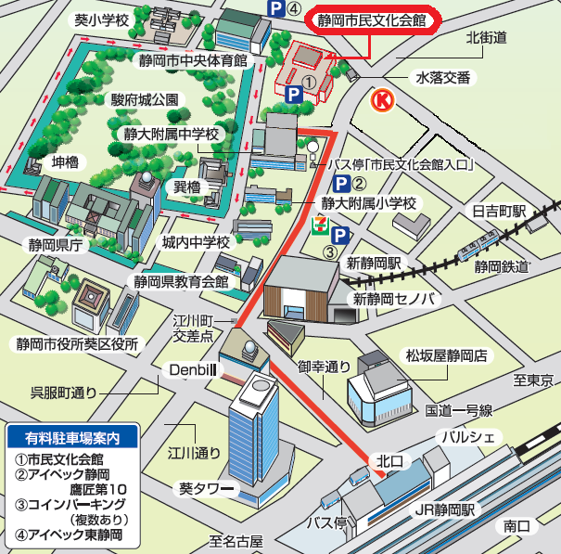
●ＪR静岡駅北口より約徒歩15分

●静岡鉄道新静岡駅又は日吉町駅より
約徒歩10分

●お車でお越しの際は、静岡市民文化会館前駐車場又は近隣の駐車場をご利用下さい。
〖営業時間〗8:30～22:00
〖駐車料金〗30分100円
(最大1,000円)
〖収容台数〗246台

※静岡市民文化会館ＨＰより

●ＪR静岡駅北口より徒歩25分
●静岡鉄道新静岡駅又は日吉町駅より徒歩10分
●お車でお越しの際は、静岡市民文化会館前駐車場又は近隣の駐車場をご利用下さい。
〖営業時間〗8:30～22:00
〖駐車料金〗30分100円(最大1,000円)
〖収容台数〗246台 ※静岡市民文化会館ＨＰより

●ＪR静岡駅北口より徒歩25分
●静岡鉄道新静岡駅又は日吉町駅より徒歩10分
●お車でお越しの際は、静岡市民文化会館前駐車場又は近隣の駐車場をご利用下さい。
〖営業時間〗8:30～22:00
〖駐車料金〗30分100円(最大1,000円)
〖収容台数〗246台 ※静岡市民文化会館ＨＰより

平成30年度静岡県生活困窮者自立支援事業学習支援実施機関連絡会
参加申込書
所属機関名: 担当者名:
電話番号: ＦＡＸ：
E-mail：
役 職 | 氏 名 | 業務従事年月 | 備考
教育支援員 | 静岡 恋太郎 | ２年９月 | （記入例）

